# Innføring av bompenger i Tromsø

Mappeoppgave 2 SOK-1006

Kandidatnummer: 76

Dato: 5. Juni 2023

Innføring av bompenger i Tromsø 1

Kapittel 1 - Innledning 2

1.1 Innføring av bompenger 2

1.2 Erfaringer fra andre byer 3

1.3 Utrednings struktur og problemstilling 3

Kapittel 2 - Trafikkmengden i Tromsø før og etter bompengeavgift 4

2.1 Biltrafikk i Tromsø 4

2.2 Busstrafikk i Tromsø 5

2.3 Sykkeltrafikk i Tromsø 6

Kapittel 3 - Samfunnsøkonomisk analyse 7

3.1 Kostnader per kilometer og budsjett 7

3.2 Konsumentteori 7

3.2.1 Budsjettlinje og mulighetsområde 7

3.2.2 Nyttefunksjon 8

3.2.3 Substitusjonseffekt og inntektseffekt 10

Kapittel 4 - Oppsummering og Konklusjon 13

Referanser 14

## Kapittel 1 - Innledning

### Innføring av bompenger

Opp gjennom tiden har flere og flere bomstasjoner blitt satt i drift langs veiene. Det var i 2022 58 ulike bompengeprosjekter i Norge, med en totalinntekt på 12,7 mrd kr, en økning på fra 11,7 mrd kr fra året før (Statens Vegvesen,2022). Tromsø innførte først en særegen avgift for drivstoff. Denne avgiften var på 50 øre per liter drivstoff i 1990. Dette ble foretrukket over bompenger, etter som de mente at Tromsø ikke var geografisk egnet for bompengeinnkreving. Dette snudde i 2023

Tromsø valgte å innføre bompengeavgift for bilister 5. januar 2023, som en del av bypakke Tenk Tromsø. 15 ulike bomstasjoner blir satt i drift i Tromsø, samtidig blir byen delt inn i 7 ulike soner. Bompengeavgift er en ordning som innføres i mange deler av i Norge, men spesielt i bykjerner. Avgiften innebærer at bilister blir belastet for deres bruk og slitasje av offentlige vei og infrastruktur. Denne innkrevingen tar sted når bilisten passerer ulike bomstasjoner plassert langs veien. Inntekten fra disse bomstasjonene skal gå til nedbetaling av veiprosjekter, men også videre planlegging av andre veiprosjekter i nærområdet. Rundt 58 prosent av bypakkens økonomiske ramme kommer fra bompengeinntjeningen Inntekten kan også gi økt investering innen kollektivtransport eller gang- og sykkelstier.

Bomstasjonene kan også bli brukt som et virkemiddel for å påvirke bilistenes kjøremønstre, ved å blant annet legge en høyere takst i rushperioder. Dette kan oppmuntre bilister til å kjøre på andre tidspunkter, eller velge andre måter for transportmiddel, som for eksempel kollektivtransport. Dette kan igjen bidra til mindre kø, mindre forurensning og mindre støy. Bilister som kjører med en el-bil blir gitt en rabatt for hver passering, som et insentiv for å få flere til å kjøre el-bil. I Tromsø er denne rabatten på 60%. Motorsykkel, moped og ATV er fritatt fra bompengeavgiften. Innbyggere som er forflytningshemmede kan derimot søke om fritak fra bompengeavgiften. Kjøretøy over 3500 kg blir påført en høyere takst, grunnet deres høyere slitasje på veiene, samt høyere utslipp. I denne oppgaven vil vi bare se personbiler under 3500 kg.

AutoPASS er et tilbud som gir bilister med en bombrikke en rabatt på 20% for alle passeringer ved bomstasjoner. I 2022 var andelen passerende bilister med AutoPASS-avtale på 90,9 prosent (Statens Vegvesen). Løsningen driftes av Statens Vegvesen og fungerer på alle bomstasjoner i Norge, inkludert i Tromsø. Brikken registrerer alle passeringene automatisk og sender en faktura til bilisten hver måned. AutoPASS gir også bilistene månedstak. Månedstaket innebærer at bilister som passerer flere bomstasjoner i løpet av en måned, kun betaler for et visst antall passeringer, i Tromsø er dette satt til 80 passeringer. Inntil nylig ga AutoPASS også timesregel. Dette innebærer at bilister som passerer flere bomstasjoner innenfor en time, kun betaler for den dyreste passeringen. Dette er nå endret, og gjelder for alle bilister med og uten bombrikke.

### 1.2 Erfaringer fra andre byer

Bompengeavgift er en ordning som har blitt innført i de fleste store byer i Norge. Oslo, Bergen, Trondheim, Drammen, Bodø er alle byer med bomstasjoner langs innfartsveiene. Innføring av bompenger har generelt medført en negativ reaksjon blant innbyggere, og skapt store protester i enkelte byer. Økte kostnader gjør det ubeleilig for beboerne å velge bilen som framkomstmiddel. Derfor er det viktig å gi bilister alternative måter for transport. Samtidig er det viktig at innsoningen av byene må være rettferdiggjort, slik at avgiften ikke deler befolkningen. Av den grunn er det viktig at kollektivtilbudet, samt sykkel- og gangfelt er tilstrekkelig under en innføring av bompenger.

I Trondheim innførte de bompenger i 2010. Før og like etter innføringen av bompengeavgiften, var reaksjonene hovedsakelig negative blant befolkningen. I 2010 meldte 64 prosent av Trondheims befolkning at de var negative for bompenger. Dette har derimot gradvis endret seg. I 2022 meldte bare 24 prosent at de var negative, og 48 prosent var positiv (Miljøpakken). Til tross for en økning på 25 000 innbyggere mellom 2009 og 2019, har det vært ingen vekst i biltrafikk (NRK). Det kan skyldes av økt fokus på å gjøre sykkelen mer attraktiv, forbedret kollektivtilbud, samt nye og tryggere veier for både bilister, gående, og syklende.

Bodø innførte bomring i oktober 2015 i forbindelse med oppstarten av bypakke Bodø. Etter opprettelsen av bomstasjoner sank den årlige trafikkmengden med 7,5 prosent (Statens Vegvesen). Det er vel å merke at Bodø ikke innførte noen rushavgift, og av den grunn kan vi se for oss en større nedgang i trafikkmengden i Tromsø. I likhet med Trondheim har også her bompengeavgiften ikke skapt store reaksjoner over tid. Kostnadene har ikke vært så høye som befolkningen fryktet, kombinert med AutoPASS brikker og månedstak.

Bergen er en av byene i landet som har opplevd mest konflikt rundt driften av bompenger. Byen var Europas første by som innførte bompengering i 1986. Siden har bompengeavgiften vært et tema som i bølger, har skapt reaksjoner blant bergenserene. Demonstrasjoner har blitt gjennomført, blant annet ved kjøre-sakte aksjoner langs innfartsveiene i Bergen. Partiet FNB (Folkeaksjonen nei til mer bompenger) fikk under valget 2019 16,9 prosent oppslutning i bystyret i Bergen. Grunnen til konflikten er hovedsakelig kostanden det gir for bilistene, samt et ønske om at staten tar en større andel av den kostnaden for veiprosjekter.

### Utrednings struktur og problemstilling

I denne utredninger blir vi å se på hvordan trafikkbildet i Tromsø har utviklet seg, før og etter bompenger. Så tar vi for oss hvordan bilistene tilpasser seg den nye avgiften; fra et samfunnsøkonomisk perspektiv. For å så gi et sammendrag og konklusjon. Vi tar for oss følgende problemstilling: *Hva observerer vi etter innføringen av bompenger i Tromsø, og hvilke effekter har dette på bilistenes atferd og velferd på kort og lang sikt?*

## Kapittel 2 - Trafikkmengden i Tromsø før og etter bompengeavgift

I perioden før innføringen av bompengeavgift i Tromsø var, som sagt tidligere, drivstoffavgiften et virkemiddel for å dekke veikostnader. Tromsø har opplevd en økning i befolkningen, og var hadde per 4. kvartal 2022 en befolkning på 77 992 mennesker (Tromsø Kommune). Med en økende befolkning er det naturlig og tenkte at trafikkmengden langs veiene også har økt. Tromsø har lenge opplevd problemer med mye kø og trafikkproblemer, spesielt i rushtiden. Breivika og Langnes er steder hvor det ofte oppstår lange køer. Majoriteten av trafikken blir i dag sendt igjennom et nettverk av tuneller under byen, disse holder derimot ikke mål mot nasjonale sikkerhetskrav. Av den grunn blir tunellene blir stengt i ulike faser mellom 2023 og 2025. Derfor er det viktig at trafikkmengden blir redusert i perioden framover.

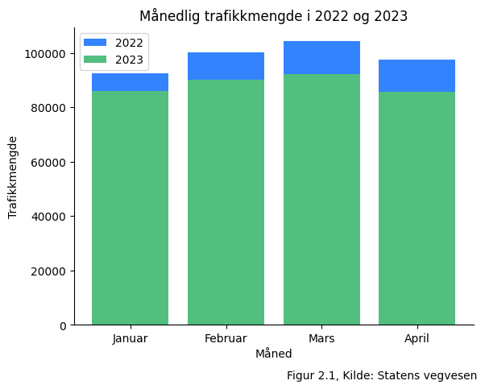

### 2.1 Biltrafikk i Tromsø

I figur 2.1 ser vi hvordan den månedlige trafikkmengden har utviklet seg i månedene bompengeordningen har vært i drift, for å så sammenligne det med året før. Jeg har valgt ut sju ulike målestasjoner for å fange opp mest mulig av trafikken. Disse målestasjonene driftes av Statens Vegvesen, og brukes for å kunne måle trafikkmengder, samt fart, kjøretøylengde, og retning. Disse er plassert på sentrale veistrekninger, og gir oss derfor et godt grunnlag for hvordan trafikken utvikler seg.

Figuren viser tydelig at mengden kjøretøy har gått ned alle månedene etter bompengeinnføringen i 2023. Trafikkmengden gikk i gjennomsnitt ned med 10,2 prosent i 2023, sammenlignet med 2022. Den største forskjellen var i april hvor trafikken gikk ned 12,2 prosent. Bompengeavgiften ble innført 5. Januar 2023, det er derfor verdt å merke at i enkelte dager for januar 2023, var det ikke innført bompengeavgift.

På kort sikt kan vi klart se at biltrafikken har hatt en negativ utvikling. På lang sikt kan det være noe usikkert hvordan denne utviklingen holder seg. Men vi kan anta fra erfaringer fra andre byer, at biltrafikken vil å holde seg i nullvekst, eventuelt gå ned ytterligere.

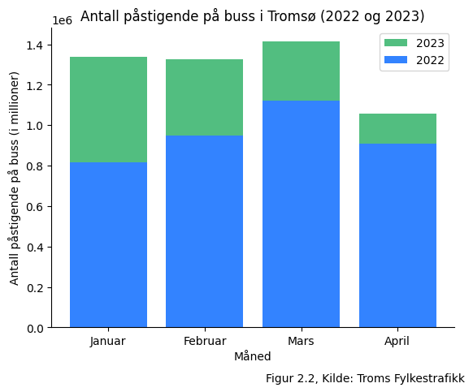

### 2.2 Busstrafikk i Tromsø

Når det innføres bompengeavgift er det naturlig at beboere velger andre måter å reise i byen. Derfor ser jeg på utviklingen i antallet påstigende på buss i figur 2.3. Her ser vi alle busslinjene i Tromsø aggregert til en månedlig graf. Jeg har også her valgt å sammenligne med året før, for å se om det er en endring i antallet påstigende passasjerer.

Figuren viser det har vært et stort skift i antallet mellom 2022 og 2023. I gjennomsnitt har det vært en økning på 35 prosent. Januarmåneden opplevde den største differansen i antallet påstigende, hvor det var en økning på 64 prosent. På grunnlag av denne figuren kan vil anta at flere har valgt å bytte transportmiddel fra bil til buss. Samme som i figur 2.1 er det verdt å merke at i enkelte dager for januar 2023, var det ikke innført bompengeavgift.

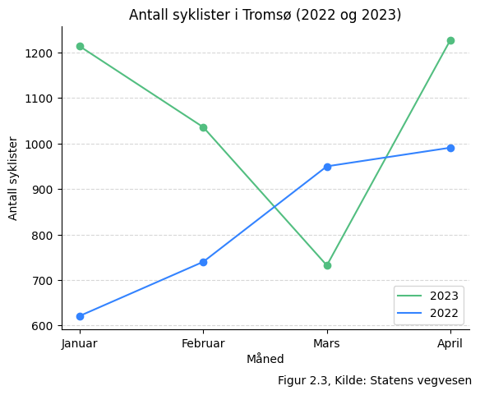

### 2.3 Sykkeltrafikk i Tromsø

I figur 2.3 ser vi på hvordan antallet sykelister har utviklet seg i Tromsø. Tallene er hentet fra Statens Vegvesens målestasjoner for sykelister. Jeg er tatt for meg seks ulike målepunkter, fordelt på sentrale sykkelveier og knutepunkter. Disse målestasjonene fungerer på lik måte som for bilister, men tilrettelagt for måling av syklister på sykkel- og gangveier.

Her ser vi at store forskjeller mellom 2023 og 2022. Antallet sykelister var i 2023 28 prosent høyere enn i 2022. Utenom mars, var alle månedene i 2023 høyere enn i 2022. Den største forskjellen var i januar, hvor antallet sykelister var 96 prosent høyere enn i 2022. Dette kan være en indikasjon på at flere har valgt å bytte transportmiddel fra bil til sykkel, en hva som var tilfellet i 2022.

## Kapittel 3 - Samfunnsøkonomisk analyse

### 3.1 Kostnader per kilometer og budsjett

I dette kapittelet skal jeg ta for meg den samfunnsøkonomiske analysen av innføringen av bompengeavgift i Tromsø. Jeg skal se på hvilke kostnader og nytteverdier som er knyttet til prosjektet. Jeg skal også se på hvilke konsekvenser det vil ha for konsumentene. I analysen velger jeg å sette opp to ulike goder. “Antall kjørte kilometer” og “Andre goder”. Jeg velger å sette prisen for “andre goder” som 1. Prisen for “antall kjørte kilometer” setter jeg som $1.98$ kr pr kilometer for elbiler, og $3.03$ kr pr kilometer for fossilbiler. Disse tallene er hentet fra Transportøkonomisk Institutt. Jeg har estimert for en bilist som har to passeringer i rushperioden, og to passeringer utenfor rushperioden. Jeg legger så på denne ekstrakostnaden. Kostnaden pr kilometer økes da til $6.38$ kr for en bensinbil, og $3.2$ kr pr kilometer for en elbil. Jeg bruker bare takster for bilister med AutoPASS brikke, siden $90.6$ prosent av passeringer skjer med AutoPASS (Statens Vegvesen,2022). For budsjettet som brukes i modellen, har jeg hentet den gjennomsnittlige månedslønnen fra Statistisk Sentralbyrå. Dette deles opp for et daglig budsjett. $53150$ kr $ / 30 = 1772$ kr i dagsbudsjett

### 3.2 Konsumentteori

Jeg bruker en forenklet modell av konsumentteori. Der vi har følgende forutsetninger:

1. Konsumenten etterspørrer kun to goder
2. Godene som inngår kan måles entydig
3. Nytten til konsumenten avhenger kun av det de selv konsumerer
4. Preferansene endres ikke underveis i analysen
5. Konsumenten tar prisene som er forgitt
6. Konsumenten har fullstendig informasjon om prisene og kvaliteten på godene
7. Konsumentens inntekt går kun til konsum. Det vil si at vi ikke tar hensyn til sparing.
8. Konsumenten vil alltid gjøre det som gir høyest nytte.

### 3.2.1 Budsjettlinje og mulighetsområde

Jeg bruker en budsjettlinje for å finne fram til konsumentens mulighetsområde. Budsjettlinjen viser alle mulige kombinasjoner av godene som konsumenten kan kjøpe for et gitt budsjett. $m$ er budsjettet, $p_{1}$ er prisen på gode 1, og $p_{2}$ er prisen på gode 2. $x_{1}$ og $x_{2}$ er mengden av god 1 og god 2.

$$m=p_{1}*x_{1}+p_{2}*x_{2}$$

Som et eksempel i figur 3.1, bruker jeg en bilist med bensinmotor for å vise mulighetsområdet. Her ser vi klart at når prisen for antall kjørte kilometer øker, blir mulighetsområdet mindre.

### 3.2.2 Nyttefunksjon

Jeg velger å benytte en nyttefunksjon basert på Cobb-Douglas modell. Dette gjør det enkelt å vise hvordan nytten spiller en faktor. Jeg finner en nytteelastitet som egner seg for å analysere en konsument med et dagsbudsjett på 1772kr, og som kjører i snitt 22.9 km for bensinbil og 31.4 km for elbil. Disse dataene er hentet fra Statistisk Sentralbyrå, og gjenspeiler en gjennomsnittlig bilist i Troms fylke i 2019.

$$U=x_{1}^{a}x_{2}^{b}$$

Vi ser her en generell Cobb-Douglas nyttefunksjon. Parameterne $a$ og $b$ viser hvor mye konsumenten verdsetter de ulike godene. $U$ er nytten til konsumenten.

I figur 3.2 kan vi se hvordan en konsument med bensinbil vil reagere på en innføring av bompenger. Her ser vi at når prisen for antall kjørte kilometer øker, vil konsumenten tilpasse seg ved å kjøre færre kilometer. Antallet kilometer går ned fra $20.7$ km til $9.8$ km. Dette er over en halvering av antallet kilometer. Dette kommer av at avgiften for en bensinbil er langt høyere enn for en elbil f.eks., spesielt i rushperioden. Dermed er en konsument med bensinbil sannsynligvis mer villig til å endre kjøremønsteret sitt, eventuelt bytte til et annet transportmiddel.

For elbiler er tilpasningen noe lik, men ikke like drastisk. I figur 3.3 ser vi hvordan en konsument med elbil er langt mer villig til å kjøre lengre, både før og etter bompengeavgiften. På grunn av elbilens allerede lavere driftskostnader, går fra å kjøre $31.6$ kilometer til $19.6$ kilommeter. En nedgang på $38$ prosent. En konsument med elbil er derfor mindre villig til å endre kjøremønsteret sitt, enn hva en konsument med bensinbil er.

### 3.2.3 Substitusjonseffekt og inntektseffekt

Vi ser her på substitusjonseffekt. Den viser hvor mye konsumenten må bli kompensert i form av økt inntekt, etter den nye bompengeavgiften. Når dette skjer, blir budsjettlinjen parallellforskyve mot nordvestlig retning i figuren. Samtidig blir mulighetsområdet økt. Hvis vi skyver budsjettlinjen etter bompengeavgiften, til den tangerer den opprinnelige nyttekurven, vil vi se hvor mye konsumenten må bli kompensert.

$$Substitusjonseffekt=A→B$$

Inntektseffekten viser hvordan den konsumentens etterspørsel blir påvirket av endringen i budsjett. Dette skjer jo i form av at goden “antall kjørte kilometer”, har blitt dyrere i pris.

Totaleffekten viser til slutt substitusjonseffekten og inntektsfunksjonen sammenlagt. Denne viser totalt hvor mye etterspørselen av begge godene endrer seg ved en prisøkning.

Når vi ser på substitusjonseffekten, ser vi hvordan budsjettet må endre seg, slik at konsumenten har samme nyttenivå som før. Da er vi nødt til å høyne budsjettet. I figur 3.4 og 3.5, ser vi hvordan budsjettet må økes for en bil med elmotor og bensinmotor. Et budsjett for elbil går fra $1772$ kr til $1802$ kr. Dette er en økning på $30$ kroner. For en bensin bil vil det samme budsettet øke med 47 kr til $1819$ kroner. Vi ser at hvis konsumenten er kompensert, velger han å bruke mer av budsjettet på andre goder.

Inntektseffekten viser at konsumenten får en langt lavere nytte uten noen kompensasjon. Mengden av begge godene blir redusert for å holde det opprinnelige budsjettet. Konsumenten kompenserer mest i form av andre goder, og lite i form av antall kjørte kilometer

## Kapittel 4 - Oppsummering og Konklusjon

I denne utredninger har vi sett på hvordan innføringen av bompengeavgift har påvirket bilisters vaner i Tromsø. Bompengeavgiften ble iverksatt 5. Januar 2023, og erstattet den tidligere drivstoffavgiften. Den nye avgiften skal gjøre det mulig å finansiere nye veiprosjekter i Tromsø, samt gjøre kollektivtilbudet mer attraktivt. Takstene som innføres per passering gjør det mer kostbart å reise med biler som forurenser, samtidig som det koster mer å reise i tider hvor trafikken er høy. Vi ser allerede at avgiften har hatt en påvirkning på bilister i Tromsø. Trafikkmønsteret har opplevd flere endringer siden året før. Siden 5. Januar 2023 har:

* Trafikkmengden har gått ned med 10 prosent.
* Påstigende busspassasjerer har økt med 35 prosent.
* Antallet syklister har økt med 28 prosent.

Det er likevel viktig å merke at utredningen bare ser på en kort tidsperiode. I skrivende stund har bomstasjonene i Tromsø bare vært operative i fem måneder. Det er derfor noe usikkert hvordan trafikkmønsteret vil utvikle seg på lang sikt. Men basert på andre byer, kan vi anta en nullvekst i biltrafikken, eventuelt en ytterligere nedgang.

Analysen i viser til at bompenger har en klar effekt på bilister i Tromsø. Økte kostnader for bilister gjør det mindre attraktivt å velge bilen som transportmiddel Skulle konsumenten få en kompensasjon for de økte utgiftene vil likevel ikke konsumenten velge å kjøre like mye som før. Dette er fordi konsumenten vil velge å bruke mer av budsjettet på andre goder.

Bompengeordningen vil alt i alt ha en positiv effekt på miljøet i Tromsø. Bilister vil begrense bruken av bilen. Mindre biltrafikk vil føre til mindre kø, mindre forurensning og mindre støy. Inntektene fra vil gjøre det lettere for myndighetene å finansiere kollektivtilbudet, og gjøre det lettere å planlegge nye veiprosjekter i Tromsø.

## Referanser

Andreassen, V., Bredesen, I., & Thøgersen, J. (2020). *Innføring i Mikroøkonomi For økonomisk-adminstrative studier 3. Utgave.* Oslo: Cappelen Damm.

*Autopass / Statens Vegvesen.* (2023, Mars 17). Hentet fra Bompengeinnkreving i 2022: https://www.autopass.no/siteassets/filer-og-vedlegg/arsrapporter/bompengeinnkreving-i-2022---forelopige-resultater.pdf

Clark, D. J. (2022). SOK-1006 Forelesningsnotater 13 & 14.

*Fakta om Tromsø*. (2023). Hentet fra Tromsø Kommune: https://tromso.kommune.no/fakta-om-tromso

*Miljøpakken*. (2023). Hentet fra Holdninger og meninger: https://miljopakken.no/om-miljopakken/holdningsundersokelser

Solvoll, G. (2022, Desember 28). *Store Norske Leksikon*. Hentet fra Bompenger: https://snl.no/bompenger

*Statistisk Sentralbyrå*. (2005-2022). Hentet fra 12576: Kjørelengder, etter eierens bostedsfylke, hovedkjøretøytype og drivstofftype (F) 2005 - 2022: https://www.ssb.no/statbank/table/12576/

*Statistisk Sentralbyrå*. (2023). Hentet fra Lønn: https://www.ssb.no/arbeid-og-lonn/lonn-og-arbeidskraftkostnader/statistikk/lonn

*Troms Fylkestrafikk*. (2023, Januar 26). Hentet fra Prisjustering for kollektivtrafikken 1. februar 2023: https://fylkestrafikk.no/nyheter/prisjustering-for-kollektivtrafikken-1-februar-2023.3318.aspx

Troms Fylkestrafikk hentet av Derek J. Clark. (2023). *Antall påstigende busspassasjerer 2022-2023*.

*Tromsø Kommune*. (2023, Januar 13). Hentet fra Alt du trenger å vite om bompenger: https://tromso.kommune.no/nyheter/2023/02/alt-du-trenger-vite-om-bompenger